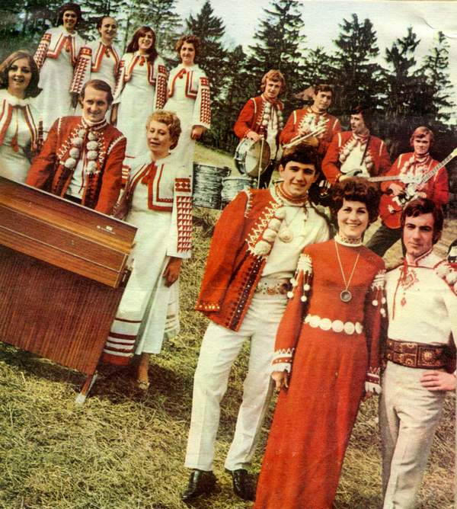

Іл. 5. Алла Дутковська, Василь Зінкевич Костюми
ВІА «Смерічка», м. Чернівці,1970 р.

